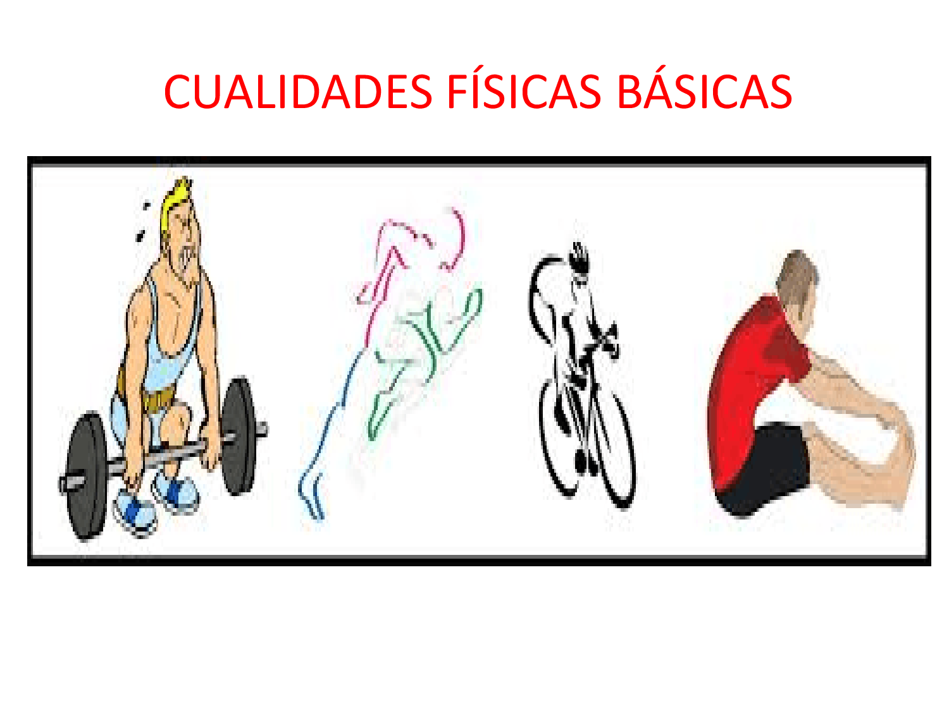

Colegio República Argentina
O’Carrol # 850- Fono 72- 2230332
Rancagua
ASIGNATURA: EDUCACION FISICA Y SALUD.
CORREO .jovankamatas@colegio-republicaargentina.cl.
SEMANA 15 y 16: 6 al 17 de julio CURSOS: 7 BASICOS.

Nombre:
Cursos: 7 básicos. Fecha: 6 al 17 julio.
OA: 03: Retroalimentar la resistencia cardiovascular, la fuerza, la velocidad y la flexibilidad para alcanzar una condición física saludable considerando frecuencia, intensidad y tiempo de duración del ejercicio.

GUIA DE ACTIVIDADES
Recordemos la definición de RESISTENCIA y de FUERZA que ya hemos trabajado en las clases anteriores a través de las guías de actividades y complementarias.
La resistencia es una de las capacidades físicas básicas, particularmente aquella que nos permite llevar a cabo una actividad o esfuerzo durante el mayor tiempo posible.
FUERZA
Es la capacidad que nos permite oponernos a una resistencia o ejercer una presión por medio de una tensión muscular.

1.-Realiza esta rutina de ejercicios combinados de resistencia y fuerza y recuerda tener en cuenta, tomate el pulso antes y después de realizar la rutina y luego compara la diferencia.
Frecuencia: 3 series de 20 repeticiones de cada ejercicio
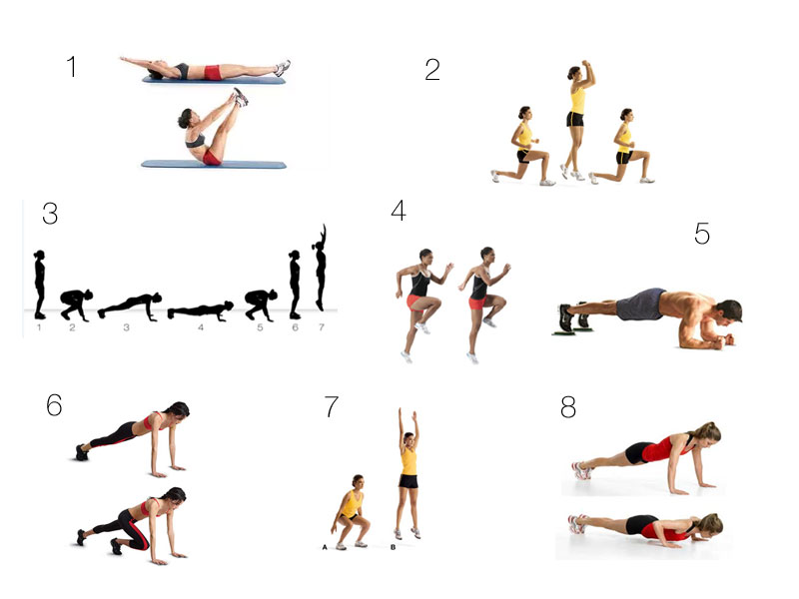
Tiempo de duración de los ejercicios: 30seg x estación.

2.- ¿Cuál es la frecuencia cardiaca que debes de tener antes del ejercicio según tu edad?
________________________________________________________________
3.-¿Cuál es la frecuencia cardiaca que debes de tener después de realizar el ejercicio y ¿Por qué?________________________________________________

